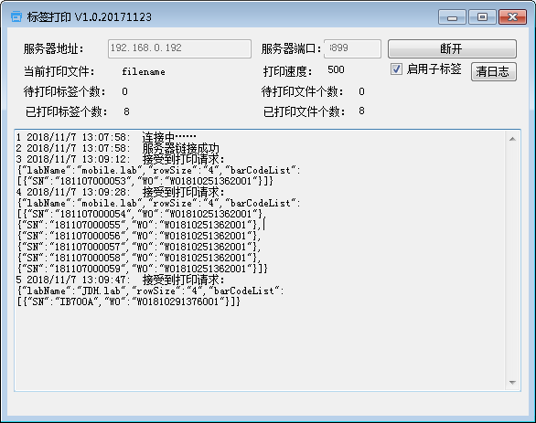

使用说明：
1：标签模板文件应放于安装目录下的 conf 文件夹下；
2：在打印标签时，若需要启用 每行标签数 的功能，则需要在 标签打印程序里，勾选上“启用子标签”选项。则打印时会根据所传的记录条数，动态打印标签。
3：对于启用子标签的时候，需要在设计标签模板时注意：标签的命名规则为 字段名N(N:1~n)；其中n的取值为1到 每行标签数。

